Corrigé - Mardi 16 juin 2020
Activité 1 : Dictée
Corrige ta dictée :
Ma passion, c’est d’avoir de nouvelles connaissances sur le monde !
J’aimerais tout comprendre clairement.

Activité 2 : Vocabulaire (nouvelle leçon)

Exercice d’application :
Observe les mots, surligne en jaune leur suffixe et donne sa signification
- Maisonnette – fillette – amourette – camionnette
Le suffixe ette signifie petite
- Carnivore – omnivore – herbivore – frugivore
Le suffixe ore signifie « qui mange de… » (lié à l’alimentation)
- Lavable – périssable – jouable – faisable
Le suffixe able signifie « qu’il est possible de faire »

Activité 3 : Conjugaison
Conjugue les 3 verbes suivants à tous les temps appris :
Discuter
 | Présent | Imparfait | Passé composé | Futur
Je  Tu  Il  Nous  Vous  Ils | Discute  Discutes  Discute  Discutons  Discutez  discutent | Discutais  Discutais  Discutait  Discutions  Discutiez  discutaient | J’ai discuté  As discuté  A discuté  Avons discuté  Avez discuté  Ont discuté | Discuterai  Discuteras  Discutera  Discuterons  Discuterez  discuteront

Gémir
 | Présent | Imparfait | Passé composé | Futur
Je  Tu  Il  Nous  Vous  Ils | Gémis  Gémis  Gémit  Gémissons  Gémissez  gémissent | Gémissais  Gémissais  Gémissait  Gémissions  Gémissiez  gémissaient | J’ai gémi  As gémi  A gémi  Avons gémi  Avez gémi  Ont géni | Gémirai  Gémiras  Gémira  Gémirons  Gémirez  gémiront

Prendre
 | Présent | Imparfait | Passé composé | Futur
Je  Tu  Il  Nous  Vous  Ils | Prends  Prends  Prend  Prenons  Prenez  prennent | Prenais  Prenais  Prenait  Prenions  Preniez  prenaient | J’ai pris  As pris  A pris  Avons pris  Avez pris  Ont pris | Prendrai  Prendras  Prendra  Prendrons  Prendrez  prendront

Activité 4 : Grammaire
Voici des phrases négatives, surligne les négations et récris les phrases à la forme affirmative :

- Elles ne veulent pas retourner chez ce coiffeur.
Elles veulent retourner chez ce coiffeur.

- Je ne range jamais ma chambre.
Je range toujours ma chambre.

- Je ne reconnais plus le village de mon enfance.
Je reconnais encore le village de mon enfance.

- On ne trouve rien dans ce magasin !
On trouve tout dans ce magasin.

Dans les groupes nominaux suivants, mets N sous les noms, D sous les déterminants et A sous les adjectifs :

la pluie battante – un long voyage fatigant – ton nouveau copain – le drapeau blanc et noir –
D N A D A N A D A N D N A A

cet arbre mort – une longue et difficile randonnée
D N A D A A N

Récris ces groupes nominaux au pluriel

Les pluies battantes – de longs voyages fatigants – tes nouveaux copains – les drapeaux blancs et noirs – ces arbres morts – de longues et difficiles randonnées.

Activité 5 : Calcul mental
Calcule mentalement, sans poser l’opération :
- 25 x 100 = 2 500
- 6 x 1 000 = 6 000
- 8 x 20 = 160
- 30 x 5 = 150
- 13 x 1 000 = 13 000
- 7 x 40 = 280
Activité 6 : Grandeurs et mesures
Recherche
Deux voisins veulent installer du grillage autour de leur jardin.

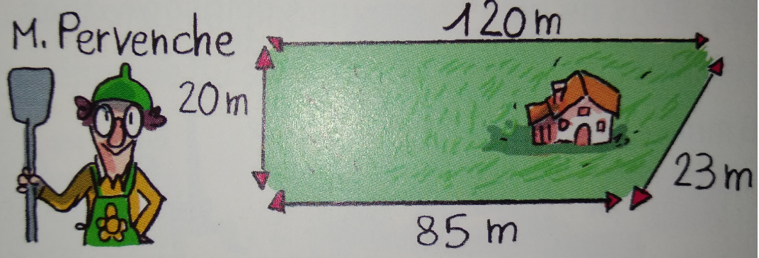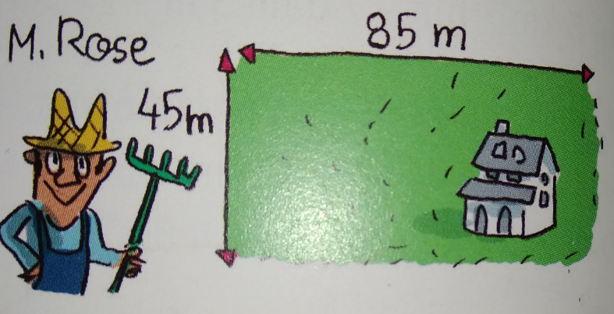
- Calcule le contour de chaque jardin pour trouver la longueur de grillage nécessaire.
M. Pervenche : 20 m + 120 m + 23 m + 85 m = 248 m
M. Rose : c’est un rectangle donc on sait que les côtés sont égaux deux à deux. On a donc :
45 m + 85 m + 45 m + 85 m = 260 m
- Peux-tu trouver une façon simple de calculer le contour du jardin de M. Rose ?
On a (45 + 85) en deux fois. On peut donc calculer 45 + 85 = 130
Puis on fait 130 x 2 = 260

Activité 7 : Problèmes
- Le frère de Kévin avait 187 euros. Il s’est acheté un blouson à 85€. Combien d’euros lui reste-t-il ?

187 – 85 = 102
Il lui reste 102 euros.

- Combien de mètres de différence y a-t-il entre la tour Montparnasse (210 m) et la tour Eiffel (324 m) ?

324 – 210 = 114
Il y a 114 mètres de différence entre la Tour Montparnasse et la Tour Eiffel.

- La coopérative de l’école dispose de 2 887€. La mairie lui offre 1 050€ et une vente de gâteaux lui rapporte 497€. A combien s’élève le montant de la coopérative au final ?

2 887 + 1 050 + 497 = 4 434
Le montant de la coopérative s’élève à 4 434 euros.

